SỞ GD & ĐT TP.HCM  TRƯỜNG THPT THÀNH NHÂN | ĐỀ THI HỌC KỲ I - NK: 2016 - 2017  Môn: VẬT LÝ 12  Thời gian làm bài: 50 phút;  (40 câu trắc nghiệm – đề thi có 4 trang)
 |  | Mã đề thi 357
Họ, tên học sinh:.....................................................................
Câu 1: Từ thông qua khung dây dẫn là 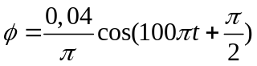 (Wb). Biểu thức của suất điện động cảm ứng xuất hiện trong khung dây là
A. 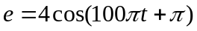 (V). B. 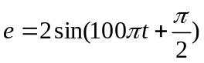 (V).
C. 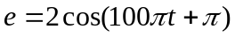 (V). D. 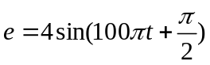 (V).
Câu 2: Vật dao động điều hòa với biên độ bằng 6 (cm) và chu kì bằng 2 (s). Vào thời điểm vật có li độ là 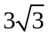(cm) thì tốc độ của vật bằng
A. (cm/s). B. 3 (cm/s). C. 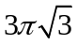(cm/s). D. 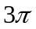(cm/s).
Câu 3: Đặt điện áp xoay chiều 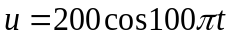(V) vào mạch có RLC mắc nối tiếp với L = 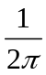(H). Biết điện áp giữa hai đầu mỗi phần tử là như nhau. Công suất tiêu thụ của mạch bằng
A. 800 (W). B. 400 (W). C. 200 (W). D. 100 (W).
Câu 4: Mạch điện xoay chiều chỉ có cuộn cảm thuần thì điện áp hai đầu mạch
A. trễ pha hơn cường độ dòng điện một góc .
B. sớm pha hơn cường độ dòng điện một góc .
C. ngược pha với cường độ dòng điện.
D. cùng pha với cường độ dòng điện.
Câu 5: Ở trên mặt chất lỏng có hai nguồn kết hợp đặt tại S₁ và S₂ cách nhau 60 (cm) dao động theo phương thẳng đứng với phương trình 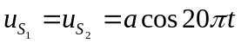(cm). Tốc độ truyền sóng là 1,2 (m/s). Trên đoạn S₁S₂ số điểm dao động với biên độ cực đại bằng
A. 8. B. 11. C. 10. D. 9.
Câu 6: Ở trên mặt nước có hai nguồn kết hợp đặt tại S₁ và S₂ với phương trình 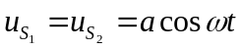. Trong khoảng giữa S₁ và S₂ có giao thoa sóng. Phần tử vật chất tại trung điểm S₁S₂ dao động với biên độ bằng
A. 2a. B. 0. C. 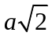. D. a.
Câu 7: Đặt điện áp xoay chiều có tần số là 50 (Hz) vào hai đầu tụ điện có điện dung 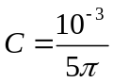(F). Dung kháng của tụ điện bằng
A. 25 (). B. 50 (). C. 150 (). D. 200 ().
Câu 8: Sóng truyền trên mặt nước với tần số bằng 5 (Hz), tốc độ truyền sóng bằng 20 (cm/s). Bước sóng bằng
A. 1 (m). B. 8 (cm). C. 4 (cm). D. 2 (m).
Câu 9: Con lắc đơn dao động điều hòa với phương trình 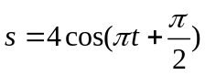(cm). Quãng đường vật đi được trong một chu kì bằng
A. 4 (cm). B. 32 (cm). C. 8 (cm). D. 16 (cm).
Câu 10: Một vật tham gia đồng thời hai dao động điều hoà cùng phương, cùng tần số. Dao động tổng hợp của hai dao động điều hoà trên có biên độ cực đại thì độ lệch pha của hai dao động là
A. 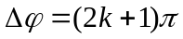(k = 0, 1, ...). B. 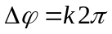(k = 0, 1, ...).
C. 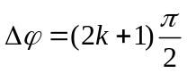(k = 0, 1, ...). D. 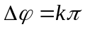(k = 0, 1, ...).
Câu 11: Sóng cơ không truyền được trong môi trường nào sau đây?
A. Chất khí. B. Chân không C. Chất lỏng. D. Chấn rắn.
Câu 12: Đặt điện áp xoay chiều vào mạch có RC mắc nối tiếp. Tổng trở của mạch là
A. 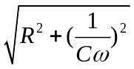. B. 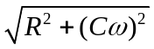. C. 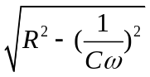. D. 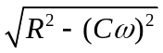.
Câu 13: Đặt điện áp xoay chiều vào hai đầu mạch có RLC mắc nối tiếp. Trong mạch có hiện tượng cộng hưởng điện thì hệ số công suất của mạch bằng
A. 1. B. . C. 0. D. .
Câu 14: Con lắc đơn dao động điều hòa với chu kì bằng 2 (s). Nếu tăng chiều dài con lắc thêm 25 (cm) thì con lắc dao động với chu kì bằng 2,236 (s). Chiều dài ban đầu của con lắc bằng
A. 75 (cm). B. 50 (cm) C. 125 (cm). D. 100 (cm).
Câu 15: Điện áp xoay chiều 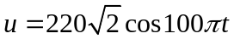 (V) có giá trị hiệu dụng là
A. 110 (V). B. 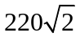(V). C. 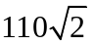(V). D. 220 (V).
Câu 16: Đặt điện áp xoay chiều 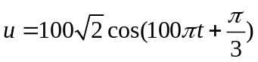 (V) vào mạch điện thì cường độ dòng điện qua mạch là 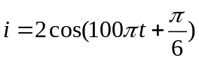 (A). Công suất tiêu thụ của mạch điện bằng
A. 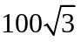(W). B. 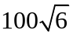(W). C. 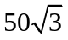(W). D. 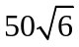(W).
Câu 17: Một sóng cơ truyền trên một sợi dây dài với tốc độ truyền sóng bằng 2 (m/s) và tần số có giá trị từ 10 (Hz) đến 15 (Hz). Biết hai phần tử sóng cách nhau một khoảng bằng 40 (cm) luôn dao động ngược pha nhau. Tần số sóng trên dây bằng
A. 14 (Hz). B. 14,5 (Hz). C. 12,5 (Hz). D. 12 (Hz).
Câu 18: Một vật dao động dưới tác dụng của ngoại lực cưỡng bức tuần hoàn. Phát biểu nào sau đây là sai?
A. Biên độ của dao động không đổi.
B. Biên độ của dao động là biên độ của ngoại lực cưỡng bức tuần hoàn.
C. Khi tần số của ngoại lực cưỡng bức tuần hoàn bằng tần số riêng của hệ thì biên độ của dao động đạt cực đại.
D. Khi tần số của ngoại lực cưỡng bức tuần hoàn càng gần tần số riêng của hệ thì biên độ của dao động càng tăng.
Câu 19: Một vật tham gia đồng thời hai dao động điều hoà cùng phương với các phương trình: 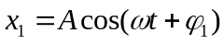 và 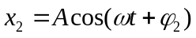. Dao động tổng hợp của hai dao động điều hoà trên có biên độ là 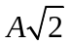thì độ lệch pha của hai dao động là
A. . B. 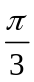. C. . D. 0.
Câu 20: Một sợi dây dài 1,2 (m), một đầu gắn vào nguồn dao động với tần số là 50 (Hz) và một đầu gắn cố định. Tốc độ truyền sóng là 20 (m/s). Số nút sóng trên dây bằng
A. 3. B. 4. C. 6. D. 7.
Câu 21: Sóng dừng trên một sợi dây. Khoảng cách giữa hai bụng sóng liên tiếp bằng
A. một phần tư bước sóng. B. hai bước sóng.
C. nửa bước sóng. D. một bước sóng.

Câu 22: Vật dao động điều hòa theo phương trình 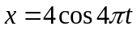(cm). Chu kì dao động của vật là
A. 1 (s). B. 0,5 (s). C. 2 (s). D. 0,25 (s).
Câu 23: Đặt điện áp xoay chiều vào hai đầu mạch có RLC mắc nối tiếp. Khi có hiện tượng cộng hưởng điện thì phát biểu nào sau đây sai?
A. Cường độ dòng điện hiệu dụng có giá trị lớn nhất.
B. Tổng trở có giá trị lớn nhất.
C. Hệ số công suất có giá trị lớn nhất.
D. Công suất tiêu thụ lớn nhất.
Câu 24: Vật dao động điều hòa. Hai đại lượng li độ và vận tốc biến thiên lệch pha nhau một góc bằng
A. . B. 0. C. . D. .
Câu 25: Vào thời điểm t thì điện áp (V) có giá trị bằng (V) và đang tăng. Sau thời điểm t là 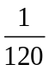(s) thì điện áp có giá trị bằng
A. 0. B. (V) C. (V) D. 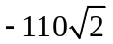 (V) .
Câu 26: Một vật dao động tắt dần thì đại lượng nào sau đây giảm dần?
A. Vận tốc. B. Li độ. C. Gia tốc. D. Biên độ.
Câu 27: Máy phát điện xoay chiều một pha. Rôto quay đều với tốc độ 600 (vòng/phút) tạo ra suất điện động có tần số là 50 (Hz). Số cặp cực của rôto bằng
A. 7. B. 6. C. 4. D. 5.
Câu 28: Con lắc lò xo dao động điều hòa với biên độ bằng 8 (cm). Lúc vật có li độ bằng 4 (cm) thì tỉ số giữa động năng và thế năng bằng
A. 3. B. 1. C. . D. .
Câu 29: Con lắc lò xo dao động điều hòa. Phát biểu nào sau đây sai?
A. Cơ năng bằng động năng khi vật đến vị trí cân bằng.
B. Cơ năng biến thiên với tần số bằng hai lần tần số của dao động.
C. Động năng và thế năng biến thiên với tần số bằng hai lần tần số của dao động.
D. Cơ năng bằng thế năng khi vật đến vị trí biên.
Câu 30: Đặt điện áp xoay chiều 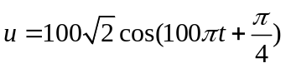 (V) vào hai đầu mạch có RLC mắc nối tiếp với R = 25 (), Z_{L} = 50 (), Z_{C} = 25 () thì cường độ dòng điện qua mạch là
A. 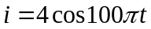(A). B. 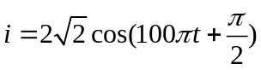(A).
C. 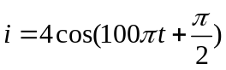(A). D. 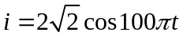(A).
Câu 31: Vật dao động điều hòa theo phương trình 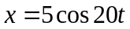(cm). Tốc độ cực đại của vật bằng
A. 0,5 (m/s). B. 20 (m/s). C. 1 (m/s). D. 25 (m/s).
Câu 32: Đặt điện áp xoay chiều có tần số thay đổi vào hai đầu mạch có RLC mắc nối tiếp. Khi tần số là 50 (Hz) thì cảm kháng bằng 50 () và dung kháng bằng 200 (). Để cảm kháng bằng dung kháng thì tần số bằng
A. 200 (Hz). B. 12,5 (Hz). C. 100 (Hz). D. 25 (Hz).
Câu 33: Đặt điện áp xoay chiều có tần số là 50 (Hz) vào hai đầu mạch có RLC mắc nối tiếp với R = 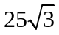(), L = 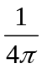 (H), C = 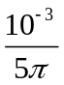 (F). Hệ số công suất của mạch bằng
A. . B. . C. 1. D. .
Câu 34: Con lắc lò xo dao động điều hòa với chu kì bằng 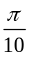(s). Vật nhỏ có khối lượng bằng 250 (g). Độ cứng của lò xo bằng
A. 150 (N/m). B. 200 (N/m). C. 100 (N/m). D. 50 (N/m).
Câu 35: Một sóng âm có chu kì là 0,04 (s). Âm này là
A. âm mà tai người nghe được. B. siêu âm.
C. hạ âm. D. tạp âm.
Câu 36: Công thức nào sau đây xác định mức cường độ âm?
A. 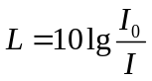(B). B. 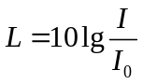(B). C. 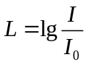(B). D. 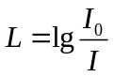(B).
Câu 37: Khi nói về sóng cơ, phát biểu nào sau đây sai?
A. Sóng cơ là sự lan truyền các phần tử vật chất.
B. Sóng dọc là sóng có phương dao động của các phần tử vật chất trùng với phương truyền sóng.
C. Sóng ngang là sóng có phương dao động của các phần tử vật chất vuông góc với phương truyền sóng.
D. Bước sóng là khoảng cách gần nhau nhất giữa hai điểm trên cùng phương truyền sóng dao động cùng pha.
Câu 38: Một máy biến áp lí tưởng. Cuộn sơ cấp có 100 vòng dây và cuộn thứ cấp có 400 vòng dây. Đặt điện áp xoay chiều có giá trị hiệu dụng bằng 200 (V) vào hai đầu cuộn sơ cấp thì điện áp hiệu dụng hai đầu cuộn thứ cấp bằng
A. 800 (V). B. 25 (V). C. 50 (V). D. 400 (V).
Câu 39: Con lắc lò xo dao động điều hòa với phương trình 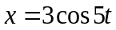(cm). Vật nhỏ có khối lượng bằng 200 (g). Cơ năng của vật bằng
A. 5 (mJ). B. 7,5 (mJ). C. 10 (mJ). D. 2,25 (mJ).
Câu 40: Đặt điện áp xoay chiều 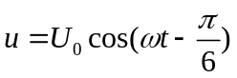 (V) vào đoạn mạch thì cường độ dòng điện chạy trong mạch là 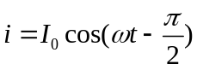(A). Đoạn mạch chứa
A. tụ điện. B. điện trở và tụ điện.
C. điện trở và cuộn cảm thuần. D. cuộn cảm thuần.

-----------------------------------------------
----------- HẾT ----------

357 | 1 | D
357 | 2 | D
357 | 3 | B
357 | 4 | B
357 | 5 | B
357 | 6 | A
357 | 7 | B
357 | 8 | C
357 | 9 | D
357 | 10 | B
357 | 11 | B
357 | 12 | A
357 | 13 | A
357 | 14 | D
357 | 15 | D
357 | 16 | D
357 | 17 | C
357 | 18 | B
357 | 19 | C
357 | 20 | D
357 | 21 | C
357 | 22 | B
357 | 23 | B
357 | 24 | C
357 | 25 | A
357 | 26 | D
357 | 27 | D
357 | 28 | A
357 | 29 | B
357 | 30 | A
357 | 31 | C
357 | 32 | C
357 | 33 | A
357 | 34 | C
357 | 35 | A
357 | 36 | C
357 | 37 | A
357 | 38 | A
357 | 39 | D
357 | 40 | C

